IMPACTO DEL ENTORNO DE DESARROLLO INTEGRADO (IDE) EN EL TIEMPO DE EJECUCIÓN DE UN ALGORITMO EXHAUSTIVO

1. INTRODUCCIÓN
El rendimiento de un Entorno de Desarrollo Integrado (IDE) impacta directamente la productividad del software y el tiempo de respuesta percibido por el usuario en la fase de ejecución.
El presente estudio aborda la problemática del tiempo de ejecución completo de un algoritmo complejo, específicamente la solución al Set Partition Problem mediante programación Backtracking en Java.
Partimos de la hipótesis de que las diferencias arquitectónicas, de compilación y de gestión de recursos entre los IDEs no solo afectan el tiempo de compilación, sino también el tiempo total de ejecución percibido. El objetivo principal es determinar si existen diferencias significativas en el tiempo de ejecución entre cuatro IDEs, controlando la variabilidad del hardware mediante un Diseño de Bloques Completos Aleatorizados (DBCA).

2. MARCO TEÓRICO Y DISEÑO EXPERIMENTAL

2.1. Algoritmo de Prueba: Set Partition Problem
El código utilizado implementa el problema de partición de un conjunto, un problema NP-Completo, mediante Backtracking recursivo sobre un conjunto fijo de 7000 enteros. Este algoritmo demanda muchos recursos, lo cual permite amplificar diferencias entre IDEs.

2.2. Diseño Experimental
El experimento utiliza un DBCA con 12 corridas (4 IDEs x 3 computadores).
Factor de Interés: IDE (Tratamiento)
- Tipo: Cualitativo, 4 niveles.
- Niveles:
1. Apache NetBeans IDE 25
2. IntelliJ IDEA Community Edition 2025.2.5
3. Eclipse 2025-09
4. Visual Studio Code 1.106.3

Factor de Bloqueo: Computador
- Tipo: Cualitativo, 3 niveles.
- Niveles:
* PC 1 (Samuel): [Especificaciones del PC 1] samuel.tabaresg@udea.edu.co
* PC 2 (Mejia): CPU: 12th Gen Intel Core i5-1235U; RAM: 16GB; Disco: NVMe SSD
* PC 3 (Manu): CPU: AMD Ryzen 7 5800X 8-Core Processor; RAM: 32GB; Disco: NVMe SSD

Variable de Respuesta: Tiempo Total de Ejecución (s)
Definición: Tiempo desde presionar "Run" hasta que finaliza la impresión del output en consola.
Unidad experimental: Datos o algoritmo
3. DESCRIPCIÓN DEL EXPERIMENTO

3.1. Protocolo de Recolección de Datos
- 1.Aleatorización rigurosa del orden de IDEs en cada computador.
- Reinicio completo del sistema antes de ejecutar cada IDE para eliminar procesos residuales.
- Solo el IDE correspondiente fue abierto tras el reinicio.
- Medición con cronómetro digital desde "Run" hasta el output final.
- Se usó la primera ejecución tras el reinicio (sin corridas de calentamiento).

3.2. Estandarización y Setup
- Entorno de Ejecución Java: Para asegurar que las diferencias solo se atribuyan al IDE y su overhead, se estandarizó la ejecución en todos los PCs utilizando la misma versión del Java Runtime Environment (JRE), específicamente JDK 21 Temurin
- Carga de Trabajo: La carga utilizada fue un problema de partición de conjunto sobre un array de 7000 enteros (de 1 a 7000). La solución fue evaluada bajo una condición de suma objetivo par, lo que garantiza una alta complejidad computacional y un tiempo de ejecución significativo.
- Protocolo de Cronometraje: La medición se realizó con un cronómetro digital (celular) con una precisión de 2 cifras . Se siguió un protocolo estricto para iniciar y detener la medición con la mayor simultaneidad posible al evento en pantalla, minimizando el error por tiempo de reacción.
[VIDEOS]
4. ANÁLISIS ESTADÍSTICO
4.1 Orden y corridas
El experimento consistió en 12 corridas, donde se midió el Tiempo Total de Ejecución (en segundos) del algoritmo Set Partition Problem para cada combinación de IDE (f.i.) y PC (f.b.), siguiendo el protocolo de reinicio estricto. La siguiente tabla presenta los datos recolectados en el orden cronológico real que nos dió el diseño en R.
tiempo | IDE | PC | Orden
10.7 | VSCode | PC1 | 1
7.76 | Eclipse | PC1 | 2
11.2 | Netbeans | PC1 | 3
10.83 | IntelliJ | PC1 | 4
6.41 | Eclipse | PC2 | 5
10.84 | Netbeans | PC2 | 6
10.28 | VSCode | PC2 | 7
9.27 | IntelliJ | PC2 | 8
8.98 | VSCode | PC3 | 9
5.46 | IntelliJ | PC3 | 10
3.28 | Eclipse | PC3 | 11
5.08 | Netbeans | PC3 | 12

4.2. Modelo
El modelo es un diseño de bloques completos aleatorizados (DBCA).
Yij = μ + τi + βj +εij
i = 1, 2, 3, 4 (Cada uno de los IDEs) | a= 4
j = 1, 2, 3 (Cada uno de los PCs) | b = 3
Yij = Tiempo completo de ejecución al operar el IDE i con el PC j
μ = Tiempo completo medio global de ejecución
τi = Efecto del IDE i: Cómo cambia el tiempo completo de ejecución cuando se utiliza el IDE i.
βj = Efecto del PC j: Cómo cambia el tiempo completo de ejecución cuando se opera en el PC j.
εij = Error aleatorio generado al operar el IDE i con el PC j
4.3 ANOVA
H0 : μ1 = μ2 = μ3 = μ4
Ha: algún μi ≠ μk
Factor de Varianza | Sumas Cuadradas | Grados de Libertad | Medias Cuadradas | Estadístico de Prueba
IDE | 28.8 | 3 | 9.601 | 7.707
PC | 43.55 | 2 | 21.773 | 17.477
Error | 7.47 | 6 | 1.246 | -
Total | 79.82 | 11 | - | -

Rechazo si F0 = 7.707 > F(0.05, 3, 6) = 4.757063. ✅
Decisión: Rechazo H0
Conclusión:
Al menos uno de los IDEs tiene un tiempo de ejecución estadísticamente diferente a los demás.
La elección del IDE sí influye de manera estadísticamente significativa en el tiempo total de ejecución del algoritmo.
La hipótesis/teoría que teníamos de que "ciertos IDEs son más lentos para esta tarea" es respaldada por los datos
Si tomamos la decisión con base en el valorP , R nos arroja 0.01759, que al ser menor que α = 0.05 (Confianza), acompaña la decisión
—-
Ahora la pregunta ¿Cuál es diferente?
Si realizamos las comparaciones múltiples con rangos múltiples de Duncan, el resultado sería el siguiente:
μeclipse < μIntelliJ < μNetBeans < μVSCode

1. Medias de Tiempo de Ejecución
IDE | Media del Tiempo (s) | Grupos de Duncan
VSCode | 9.986667 | a
Netbeans | 9.040000 | a
IntelliJ | 8.520000 | a
Eclipse | 5.816667 | b

2. Interpretación de los Grupos
Los grupos se definen por las letras en la columna groups:
- Grupo 'a': VSCode, Netbeans, y IntelliJ.
  - Conclusión: Las medias de tiempo de ejecución de VSCode (9.99s), Netbeans (9.04s) y IntelliJ (8.52s) no son estadísticamente diferentes entre sí al nivel de significancia del 5%. Pertenecen al mismo grupo de rendimiento.
- Grupo 'b': Eclipse.
  - Conclusión: La media de tiempo de ejecución de Eclipse (5.82s) es significativamente menor que las medias de los tres IDEs del Grupo 'a'.
4.3 Evaluación del factor de bloqueo
H0 : Aditivo (No valió la pena la inclusión del factor B.)
Ha: No aditivo (Si valió la pena la inclusión del factor B.)
Rechazo si F* = 17.477 > F(0.05, 2, 6) = 5.143253. ✅
Decisión: Rechazo H0
Conclusión:
Si valió la pena la inclusión del factor B.
El rechazo de la hipótesis nula (H0) para el factor PC lleva a la conclusión categórica de que el bloqueo fue altamente efectivo y necesario para la realización del experimento.
Al utilizar un Diseño de Bloques Completos Aleatorizados (DBCA), se logró aislar la mayor parte de la varianza total del experimento (S.Cuadrada del PC = 43.55) de la varianza residual (S.Cuadrado del Error = 7.47).
El factor de bloqueo no solo valió la pena su inclusión, sino que fue el componente crítico del diseño que aseguró la validez del análisis de los IDEs.

4.4 Eficiencia Relativa
Ek = 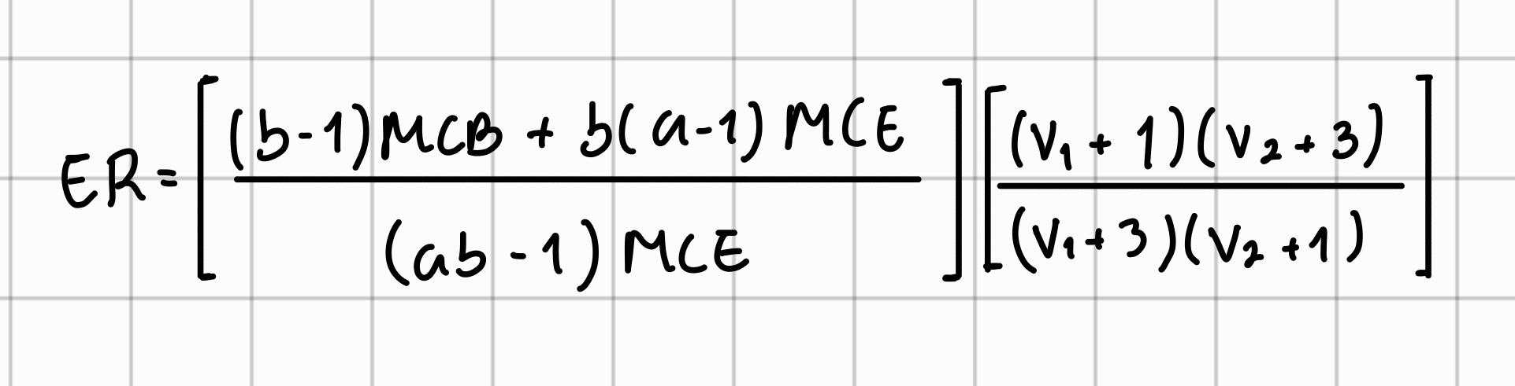
v1 = G.Libertad para el error en DBCA = (a-1)(b-1)
v2 = G.Libertad para el error en DCA = (n-a)
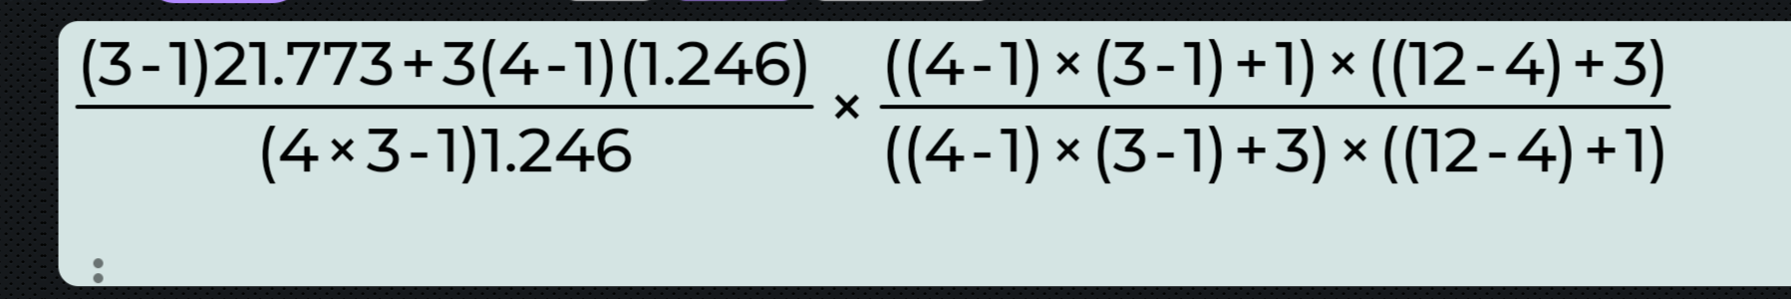
ER= 3.798
Conclusión = Si fue útil el bloqueo, y esta eficiencia demuestra que nuestro diseño fue más eficiente que si hubiéramos ignorado la variación de los computadores y hubiéramos ejecutado un Diseño Completamente Aleatorizado (DCA).
r = b x ER = 3 x 3.798 = 11.394
Se requieren 12 réplicas para los 4 niveles de i en un DCA para que sea tan efectivo como un DBCA con 3 réplicas (3 bloques). 48 corridas vs 12.
Esto demuestra una enorme ganancia en eficiencia y recursos al haber utilizado el Diseño de Bloques Completos Aleatorizados.

4.5 Validación de supuestos
INDEPENDENCIA:
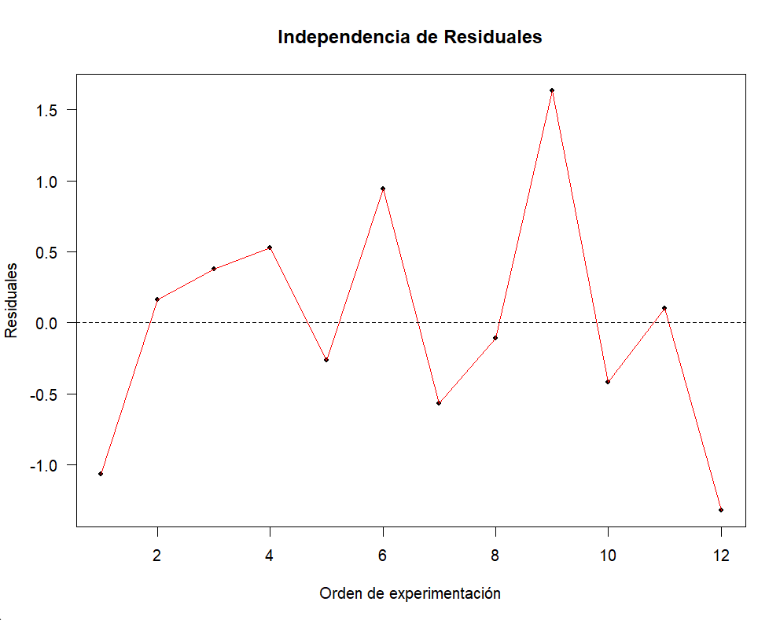
No se observan tendencias, ni ciclos, ni patrones. Hay independencia.
H0: Hay independencia
Ha: No hay independencia
Rechazo si Vp = 0.2259 (Rachas) o 0.7585 (Durbin-Watson) < α = 0.05.❎
Decisión: No puedo rechazar la hipótesis nula
Conclusión:
Los resultados de ambas pruebas numéricas (Rachas y Durbin-Watson) tienen un Valor P significativamente mayor a α = 0.05.
Se concluye que existe independencia entre los residuales. La aleatorización estricta del orden de ejecución, combinada con el protocolo de reinicio del computador entre cada corrida, fue efectiva para asegurar que las mediciones de tiempo fueran independientes entre sí y que no existiera autocorrelación.
NORMALIDAD:
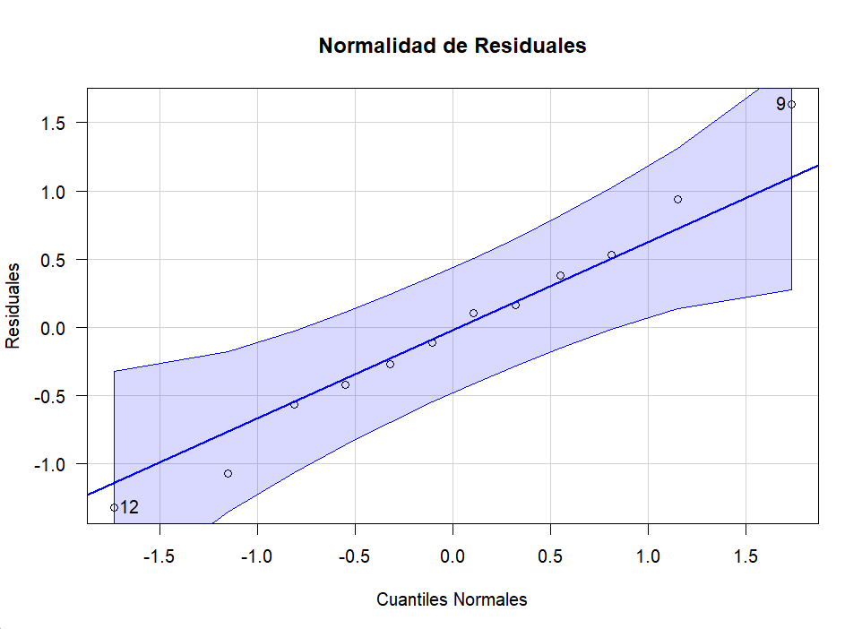
Dado que la mayoría de los puntos (los residuales) caen dentro de esta franja azul (dada por la confianza) y están muy cerca de la línea de referencia, existe normalidad.
H0: Hay normalidad (Distribución)
Ha: No hay normalidad (Distribución)
Rechazo si Vp = 0.9972 (Shapiro-Wilk) < α = 0.05.❎
Decisión: No puedo rechazar la hipótesis nula
Conclusión:
El Valor P del Test de Shapiro-Wilk es muy alto (0.9972), lo que proporciona una fuerte evidencia para mantener la hipótesis nula.
Se concluye que los residuales del modelo siguen una distribución Normal.

HOMOCEDASTICIDAD - HOMOGENEIDAD DE VARIANZA:
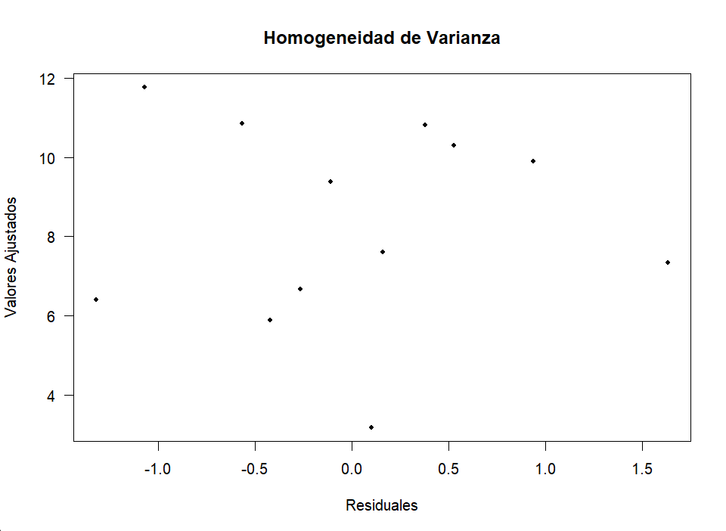
El hecho de que los residuales (los puntos) se dispersen de manera aleatoria y sin un patrón discernible (como un embudo, moño, o diamante), confirma gráficamente el cumplimiento de la homocedasticidad.
H0: La varianza es constante
Ha: La varianza no es constante
Rechazo si Vp = 0.489 (Barttlet )< α = 0.05.❎
Decisión: No puedo rechazar la hipótesis nula
Conclusión:
Se concluye que la varianza de los residuales es homogénea (constante) entre los diferentes IDEs (tratamientos). Esto es crucial, ya que significa que las diferencias encontradas en las medias de tiempo (la conclusión de Duncan) no son el resultado de que las mediciones en un IDE sean intrínsecamente más variables que en otro.
EFECTOS DE B y T

IDE | Efecto (τi​) | Interpretación
Eclipse | -2.5242 | El más rápido. Está 2.52 segundos por debajo respecto a la media global.
IntelliJ | 0.1792 | Ligeramente más lento que la media.
Netbeans | 0.6992 | Más lento que la media.
VSCode | 1.6458 | El más lento. Incrementa el tiempo de ejecución 1.65s (está 1.65s por encima de la media global)

El análisis de efectos confirma los hallazgos de la prueba de Duncan: hay una clara jerarquía de rendimiento. Eclipse tiene un efecto negativo (tiempo de ejecución más rápido) significativo, mientras que VSCode tiene el efecto positivo (tiempo de ejecución más lento) más fuerte. La diferencia entre el IDE más rápido y el más lento es de aproximadamente 4.17s.

Supuesto 5: Suma de todos los τ = 0.
-2.5242 + 0.1792 + 0.6992 + 1.6458 = 0 ✅

PC | Efecto (βj​) | Interpretación
PC1 | 1.7817 | El más lento. Está 1.78 segundos por encima respecto a la media global.
PC2 | 0.8592 | Es lento, pero menos que PC1.
PC3 | -2.6408 | El más rápido. Está 2.64 segundos por debajo respecto a la media global.

El efecto de los PCs es mucho más extremo que el de los IDEs, lo cual valida la necesidad del bloqueo. La diferencia de rendimiento entre el PC más rápido (PC3) y el PC más lento (PC1) 4.42 segundos. Esto demuestra que las diferencias de hardware (CPU, RAM, disco) fueron la fuente dominante de variabilidad, y al controlar este factor, se pudo aislar y medir el efecto más sutil del IDE.

Supuesto 6: Suma de todos los τ = 0.
1.7817 +0.8592 + -2.6408 = 0.001 ✅
5. CONCLUSIONES

1. Conclusión sobre el Factor de Interés (IDE)
Existe una diferencia estadísticamente significativa en el tiempo total de ejecución debido al IDE.
- Rendimiento Superior: El IDE Eclipse es significativamente más rápido que todos los demás IDEs. Su efecto en el tiempo de ejecución es el más bajo (τi = -2.52s), lo que sugiere que maneja la construcción, compilación y ejecución de manera más eficiente para esta carga de trabajo de Backtracking.
- Rendimiento Similar: Los IDEs VSCode, Netbeans, e IntelliJ pertenecen a un mismo grupo estadístico de rendimiento (Grupo 'a' en Duncan), siendo significativamente más lentos que Eclipse. VSCode resultó ser el más lento en promedio (τi = +1.65s).

2. 🖥️ Conclusión sobre el Factor de Bloqueo (PC)
El factor de bloqueo (PC) fue altamente efectivo y esencial para el experimento.
- Necesidad del Bloqueo: Las diferencias en el hardware entre los 3 PCs ejercieron el efecto más fuerte en el tiempo de ejecución (ej., la diferencia entre el PC más rápido y el más lento es de 4.42s).
- Ganancia en Eficiencia: El uso del DBCA resultó ser 379.8% más eficiente que si se hubiera realizado un Diseño Completamente Aleatorizado (DCA). Este bloqueo permitió detectar la diferencia significativa entre los IDEs con solo 12 corridas, en lugar de las 60 corridas que se habrían requerido en un DCA.

3. ✅ Conclusión sobre la Validez del Experimento
El modelo y el protocolo experimental son válidos y robustos debido al cumplimiento exitoso de todos los supuestos estadísticos:
- Independencia: Cumplida, confirmando que el protocolo estricto de reinicio del PC entre corridas eliminó la autocorrelación de las mediciones.
- Normalidad: Cumplida, lo que valida la precisión de las pruebas F utilizadas en el ANOVA y Duncan.
- Homogeneidad de Varianza: Cumplida, asegurando que las conclusiones sobre el rendimiento del IDE no se deben a una mayor variabilidad en las mediciones de un tratamiento específico.

- PROBLEMAS ENCONTRADOS
Tiempo de reacción humana: Al usar el cronómetro, el tiempo de reacción al presionar "Start" (al ver el clic en "Run") y al presionar "Stop" (al ver el output final) es una fuente inevitable de error, pensando en que esto está hecho manualmente por nosotros.
Procesos en segundo plano: Aunque se realizó un reinicio estricto, es casi imposible garantizar que los procesos internos del sistema operativo (ej. programas de arranque, actualizaciones de antivirus, servicios en la nube) se comporten de forma idéntica tras cada reinicio en los tres PCs.
- RECOMENDACIONES
Uno de los problemas identificados fue la varianza introducida por el error humano (tiempo de reacción) debido al cronometraje manual.
- Recomendación: Para futuros estudios, se debe automatizar la medición del tiempo de ejecución.
El algoritmo Set Partition Problem con N=7000 proporcionó un tiempo de ejecución adecuado, pero la conclusión de la superioridad de Eclipse puede ser específica para tareas de Backtracking recursivo en Java.
- Recomendación: Ampliar el alcance del benchmark con diferentes tipos de algoritmos y lenguajes.

- BIBLIOGRAFÍA
FinalRoundAI. (s.f.). Partition Problem (With Visualization and Code Examples). Recuperado de
https://www.finalroundai.com/articles/partition-problem
​
Ihaka, R., & Gentleman, R. (1996). R: A language for data analysis and graphics. Journal of Computational and Graphical Statistics. (Orígenes de R).​
Allaire, J.J. (2009). RStudio: Integrated development environment for R. Recuperado de
https://rstudio.com
​
The R Foundation. (s.f.). R Project for Statistical Computing. Recuperado de
https://www.r-project.org/
​
Microsoft. (2015). Visual Studio Code. Recuperado de
https://code.visualstudio.com/
Eclipse Foundation. (2001). Eclipse IDE. Recuperado de
https://www.eclipse.org/
Apache Software Foundation. (2010). Apache NetBeans. Recuperado de
https://netbeans.apache.org/
JetBrains. (2001). IntelliJ IDEA Community Edition. Recuperado de
https://www.jetbrains.com/idea/

